ТСП-44 задание по математике 20.06.20 (1 пара)

Работу выполнить в рабочих тетрадях, скан работы оправить на почту marina.-2277@mail.ru

Тема занятия
Практическая работа №40
«Вычисление площади трапеции »

1. Повторить теоретический материал п.30 учебника «Алгебра 10-11» (Комогоров), рассмотреть образцы решения задач
2. Выполнить практическую работу по вариантам

Методические указания
Теоретический материал
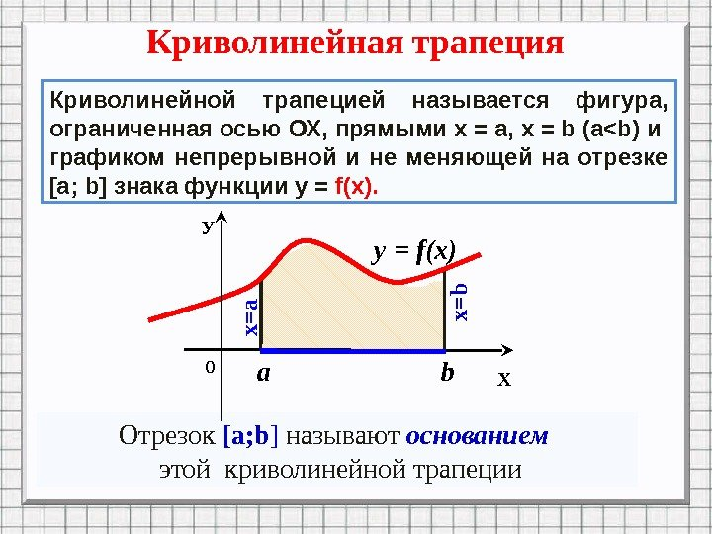 | 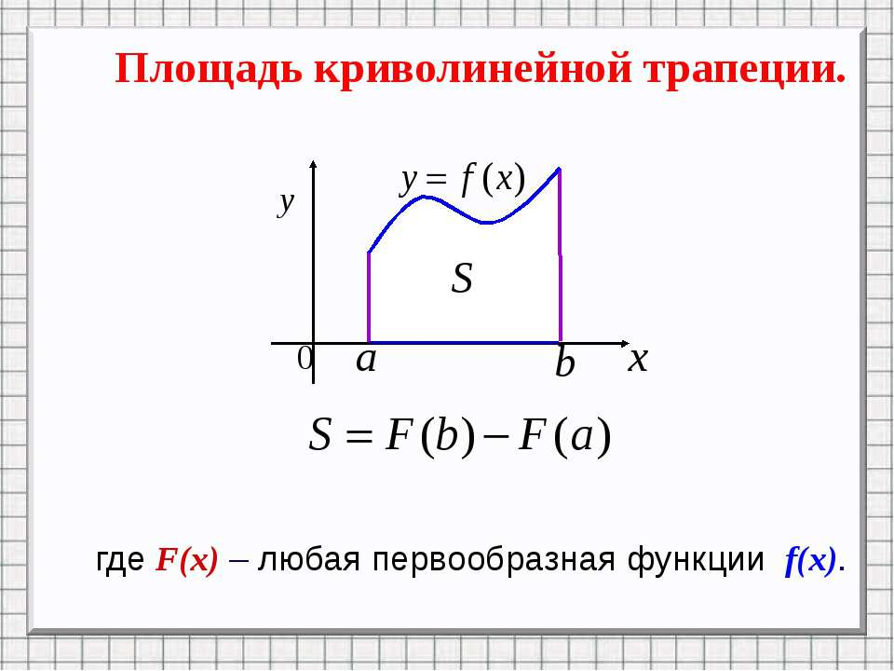

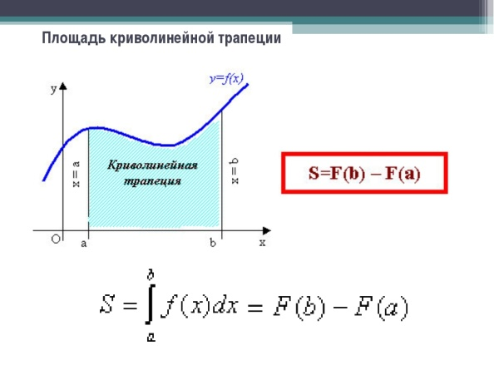 | 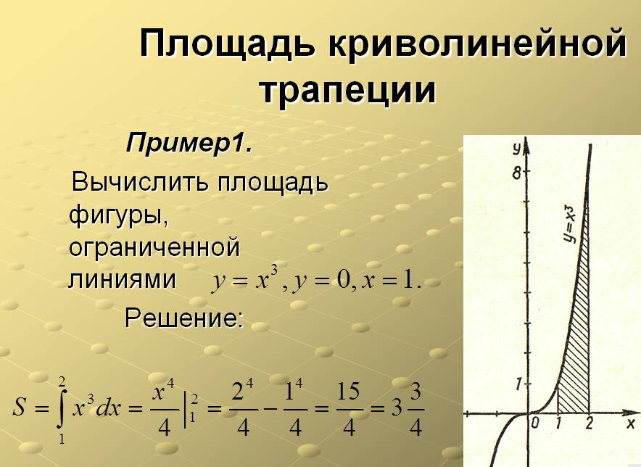

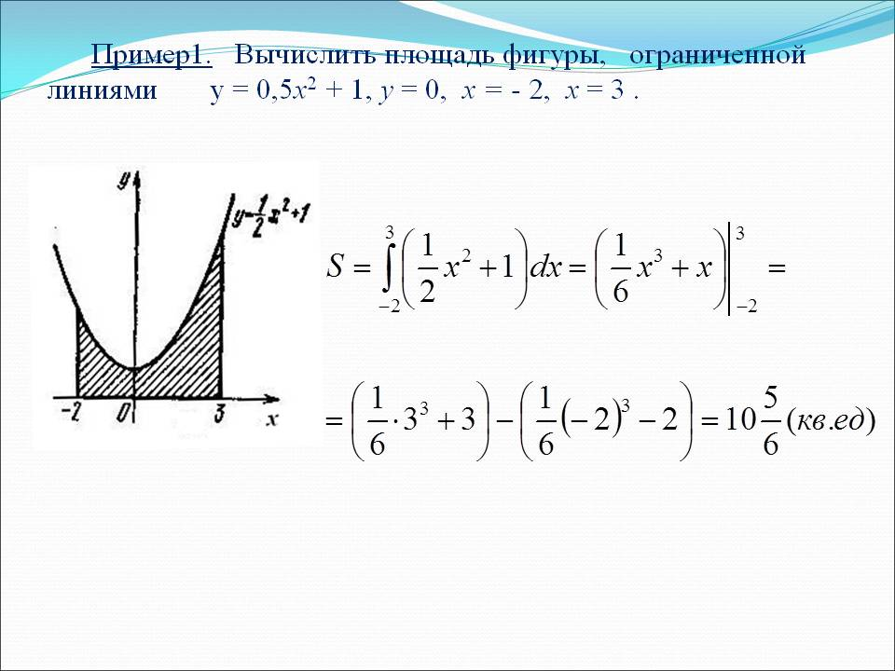 | 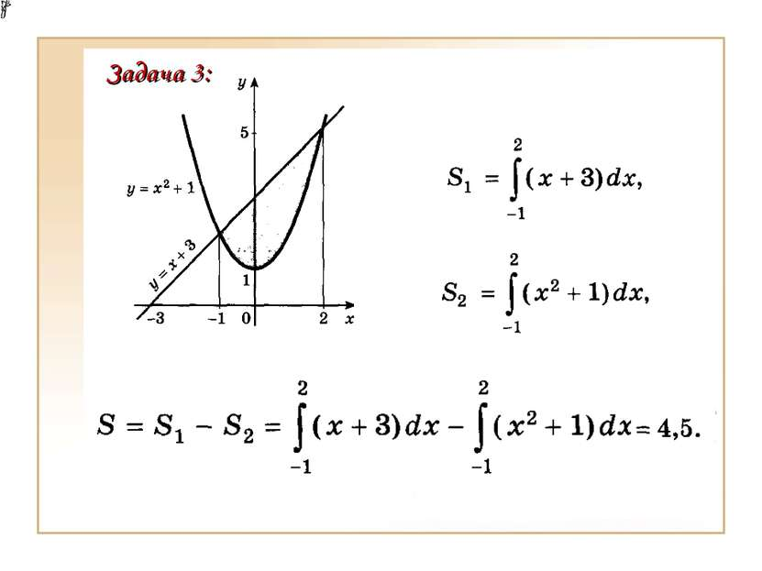

Задания практической работы:
Вариант 1.  Выполнить № 360(в),№361(г),  №364(б),№366(а),№366(в) из учебника Алгебра 10-11, А.Н.Коломогоров | Вариант 2  Выполнить №361(в),  №361(б),№364(г) ,№366(б),№366(г) из учебника Алгебра 10-11, А.Н.Коломогоров

Критерии оценивания:
«3»-верно выполнено 3 задания
«4»-верно выполнено 4 задания
«5»-верно выполнено 5 заданий

ТСП-44 задание по математике 20.06.20 (2 пара)

Работу выполнить в рабочих тетрадях, скан работы оправить на почту marina.-2277@mail.ru

Тема занятия «Вычисление объёма с помощью интеграла».

- Изучить п.31 учебника «Алгебра 10-11» (Колмогоров), стр.194-198.
- Записать формулу вычисления объёма при помощи интеграла
(формула 1 на стр.194, формула 2 на стр.196)
- Решить примеры.
Пример 1
Вычислить объем тела, полученного вращением фигуры, ограниченной линиями , вокруг оси .
Пример 2
Найти объем тела, образованного вращением вокруг оси фигуры, ограниченной линиями , ,

